MAT-4171-2
Modélisation algébrique et graphique en contexte fondamental 1
Mathématique, 2e cycle du secondaire

Comment reconnaître un type de fonction à partir d’une table de valeurs

- Fonction linéaire
- Fonction affine
- Fonction polynomiale du second degré
- Fonction par partie entière

Mars 2017
1. Reconnaître une fonction linéaire (directement proportionnelle)

- Dans la table des valeurs, lorsque la variation des valeurs consécutives de la variable indépendante (x) est la même, que la variation des valeurs consécutives de la variable dépendante (f(x)) est constante, et qu’elle passe par l’origine (0,0), elle représente une fonction linéaire.

Forme de la règle : $f\left(x\right)=ax,$ où $a≠0$

Exemple : $f(x)=2x$
Table des valeurs
Représentation graphique
x | 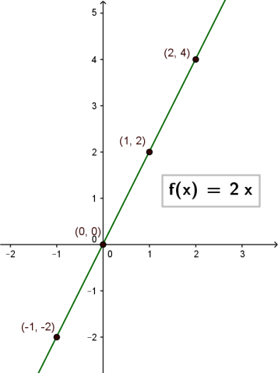  f(x)
-1  +1 | -2  +2
0  +1 | 0  +2
1  +1 | 2  +2
2 | 4

Pour trouver la règle :

$$a=\frac{y_{2}-y_{1}}{x_{2}-x_{1}}=\frac{4-2}{2-1}=2$$

$$f(x)=ax+b$$
$$-2=2(-1)+b$$
$$-2+2=b$$
$$0=b$$

Règle :$f(x)=2x$

Lien web: Démonstration Geogebra, exemples de fonctions linéaires
https://www.geogebra.org/m/kgYNMrkb

2. Reconnaître une fonction affine

- Dans la table des valeurs, lorsque la variation des valeurs consécutives de la variable indépendante (x) est la même, et que la variation des valeurs consécutives de la variable dépendante (f(x)) est constante, et qu’elle ne passe pas par l’origine (0,0), elle représente une fonction affine.

Forme de la règle : $f\left(x\right)=ax+b$ où $a≠0$

Exemple : $f(x)=2x+3$
Table des valeurs
Représentation graphique
x | 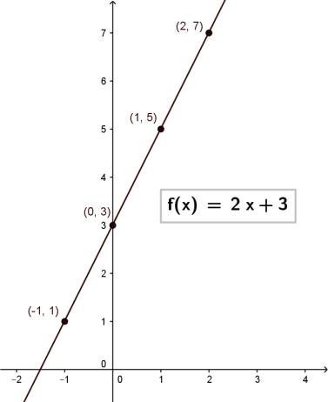  f(x)
-1  +1 | 1  +2
0  +1 | 3  +2
1  +1 | 5  +2
2 | 7
Pour trouver la règle :

$$a=\frac{y_{2}-y_{1}}{x_{2}-x_{1}}=\frac{7-5}{2-1}=2$$

$$y=ax+b$$
$$1=2(-1)+b$$
$$1+2=b$$
$$3=b$$

Règle :$f(x)=2x+3$

Lien web: Démonstration Geogebra, exemples de fonctions affines
https://www.geogebra.org/m/VxAj4Awx

Lien web: 2 autres démonstrations Geogebra : La fonction affine et ses paramètres
https://www.geogebra.org/m/pnm3vtPa?doneurl=%2Fcoulombg
https://www.geogebra.org/m/rmhd6jyJ?doneurl=%2Fcoulombg

3. Reconnaître une fonction polynomiale de second degré

- Dans la table des valeurs, lorsque la variation des valeurs consécutives de la variable indépendante (x) est la même, et que la variation au deuxième niveau des valeurs consécutives de la variable dépendante (f(x)) est constante, la fonction est dite polynomiale du second degré (fonction quadratique).

Forme de la règle : $f\left(x\right)=a{\left(x-h\right)}^{2}+k,$ où $a≠0$

Exemple : $f(x)={0,5\left(x-3\right)}^{2}+2$
Représentation graphique
Table des valeurs

x | 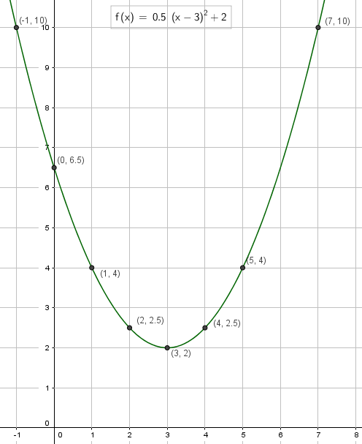  f(x)
1  +1 | 4  -1,5
2  +1 | 2,5  -0,5  +1
3  +1 | 2  +0,5  +1
4  +1 | 2,5  +1  +1,5
5 | 4

Pour trouver la règle :

1. Sommet S(3,2) : $f\left(x\right)=a{\left(x-h\right)}^{2}+k,$
$$f\left(x\right)=a{\left(x-3\right)}^{2}+2$$

2. Pour trouver « a », point de la courbe, (5,4) par exemple :
$$f\left(x\right)=a{\left(x-3\right)}^{2}+2$$
$$4=a{\left(5-3\right)}^{2}+2$$
$$4=4a+2$$
$$4-2=4a$$
$$2=4a$$
$$0,5=a$$

Règle : $f(x)={0,5\left(x-3\right)}^{2}+2$

Lien web: Démonstration Geogebra : Paramètres de la fonction quadratique
https://www.geogebra.org/m/jYUyT7aE

4. Reconnaître une fonction par partie entière (en escalier)

- Dans la table des valeurs, lorsque les valeurs de la variable dépendante (f(x)) sont constantes pour certaines valeurs de la variable indépendante (x), la fonction est dite par partie entière;
- Les valeurs en (x) sont présentées sous forme d’intervalles;
- La représentation graphique est faite de segments horizontaux disposés en escalier, dont une extrémité est représentée par un point vide et l’autre, par un point plein.

Forme de la règle : $f\left(x\right)=a\left[b\left(x-h\right)\right]+k$ où $a≠0$, $b≠0$

Exemple : $f(x)=2\left[0,5\left(x-3\right)\right]+1$
Représentation graphique
Table des valeurs
x | 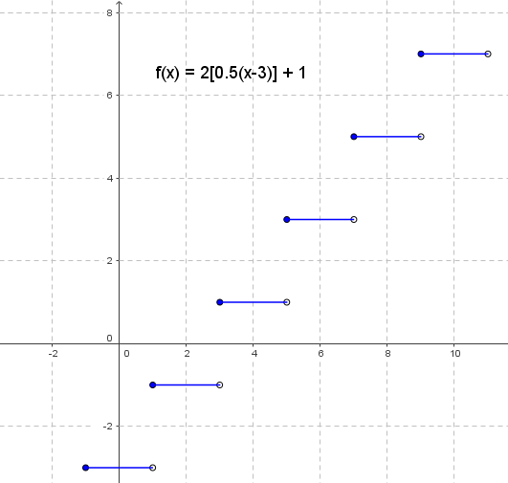  f(x)
[-1,1[ | -3
[1,3[ | -1
[3,5[ | 1
[5,7[ | 3
[7,9[ | 5
[9,11[ | 7

Lien web: Démonstration Geogebra : Paramètres de la fonction par partie entière
https://ggbm.at/uekEppfq

Pour trouver la règle :

1. La valeur de « a » est la distance entre 2 segments (valeur absolue de a) : $\left|a\right|=2$

2. La valeur de « b » à partir de la longueur d’un segment :
$longueur d^{'}un segment=\frac{1}{\left|b\right|}$ $2=\frac{1}{\left|b\right|}$ $\left|b\right|=\frac{1}{2}=0,5$

Les segments sont fermés-ouverts, donc $b>0$

3. La fonction est croissante, les signes de a et b doivent être les mêmes, donc $a>0$

4. Choisir un point fermé afin de trouver les valeurs de « h » et « k » (habituellement le point fermé le plus près des axes) : par exemple, le point (3,1)

5. La règle : $f(x)=2\left[0,5\left(x-3\right)\right]+1$

